**Monopoly v0.1**

**Авторы проекта:**

**Эннс Роман**

**Идея (цель):**

Разработать игру “Монополия” на троих игроков, использующих один девайс.

**Основные возможности**:

• Игра на одном девайсе тремя игроками

• Махинации с улицами

**Реализация:**

• Основной класс приложения - Board. Cначала открывается меню где можно начать игру(Скриншот 1)

• Данные об улицах хранятся в отдельной таблице streets_db базы данных, в виде: ник игрока, кол-во матчей, кол-во побед.

• При нажатии на кнопку «начать», игра автоматически начинается (playing_field) (Скриншот 2)

• Все игровые объекты отображаются с помощью (Monopoly_image)

Применяемые технологии:

• Библиотека pygame

• Библиотека random

• Приложение написано с использованием виджетов pygame_gui.

• Библиотека os

• Система управления базами данных SQLite 3-й версии и Python-модуль sqlite3

• База данных SQLite используется для хранения информации о улицах.

• Модуль sqlite3 используется для взаимодействия с базой данных в программе

**Файловая структура:**

- image/ - папка где хранятся все необходимые изображения

- Monopoly.py файл с кодом игры

- streets_bd.sqlite файл с базой данных

- dlya_programmy.mp3, файл с музыкой

Скриншот 1

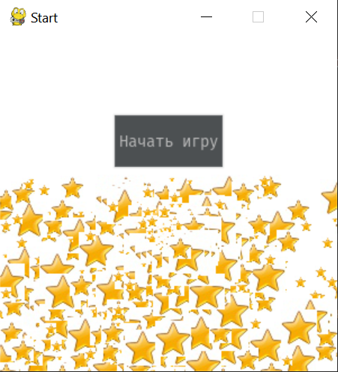

Скриншот 2